Министерство науки и высшего образования Российской Федерации

Федеральное государственное бюджетное учреждение высшего образования

«Новгородский государственный университет имени Ярослава Мудрого»

Институт «Электронных и информационных систем»

Кафедра «Информационных технология и систем»

Лабораторная работа №2

**«ОПИСАНИЕ ПРОСТЕЙШИЙХ РЕКУРСИВНЫХ ФУНКЦИЙ В ЯЗЫКЕ LISP»**

по дисциплине:

«Функциональное и логическое программирование»

**Отчёт**

Принял преподаватель:

__________ / Михайлов Д.В

«____» ______________ 2021 г.

Выполнил студент группы 8091:

__________ / Лехновский А. Д.

«____» ______________ 2021 г.

**Великий Новгород**

**2021**

1. **Цель и задачи данной лабораторной работы**

Целью работы является изучение основных правил написания рекурсивных функций в функциональном языке.

Основные задачи:

* На примере одного из диалектов Лиспа научиться формулировать условие завершения рекурсии, описывать формирование результата функции и новых значений аргументов для рекурсивного вызова;
* Получить практические навыки работы со списочными структурами в выбранной реализации языка Лисп;

1. **Задание на лабораторную работу**

**Задача:**

Реализовать функцию, возвращающую Т в том случае, если одинаковые атомы расположены в исходных списках в одном и том же порядке.

1. **Решение поставленной задачи**

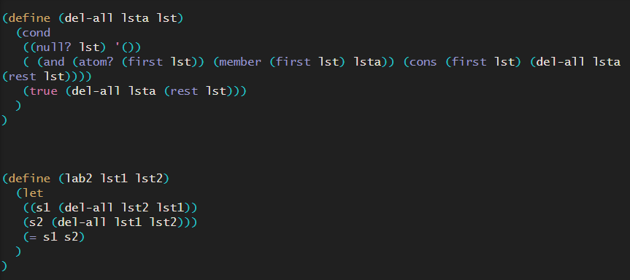Код программы для решения задачи:

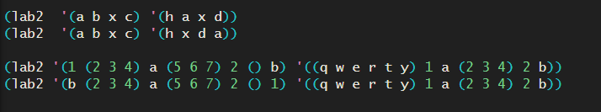Вызов функции:

Вывод программы:

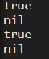

*Рисунок №1. Результаты работы программы.*

|  |  |  |
| --- | --- | --- |
| *Входные данные* | *Ожидаемый результат* | *Результат, полученный с помощью программы* |
| (lab2 '(a b x c) '(h a x d)) | T | true |
| (lab2 '(a b x c) '(h x d a)) | F | nil |
| (lab2 '(1 (2 3 4) a (5 6 7) 2 () b) '((q w e r t y) 1 a (2 3 4) 2 b)) | T | true |
| (lab2 '(b (2 3 4) a (5 6 7) 2 () 1) '((q w e r t y) 1 a (2 3 4) 2 b)) | F | nil |
| (lab2 '(1 2 3 4) '(6 2 5 4)) | T | true |
| (lab2 '(1 2 3 4) '(6 2 5 4 8 9)) | T | true |
| (lab2 '(1 2 3 9 4) '(6 2 5 4 8 9)) | F | nil |
| (lab2 '() '()) | T | true |
| (lab2 '(1 a) '(a 1 a)) | F | nil |
| (lab2 '(1 b c d 2 5 6 7 9 0) '()) | T | true |
| (lab2 '((a b c) d) '( d c a b )) | T | true |

*Таблица №1. Тестовые наборы данных.*

1. **Вывод**

В данной лабораторной работе я получил практические навыки в работе с рекурсией в языке программирования Lisp на диалекте newLisp.